**ERRORES Y SOLUCIONES - OLIMPÍADA NACIONAL DE ETP 2023 INFORMÁTICA**

Ivan Navarrete, Josué Ermantraut, Lautaro Munz y Juan Cruz Del Saz

Escuela de Educación Secundaria Técnica N°2 Ing. César Cipolletti

21 de septiembre de 2023

Error de Visualización en Teléfonos

Nos enfrentamos a un problema de diseño sobre el responsive al utilizar nuestro sistema en una aplicación móvil. Observamos que tanto la tabla de datos como el formulario se contraían en tamaño, lo que resultaba en una experiencia incómoda y dificultosa al visualizar al utilizar el sistema. Como verán en la Figura 1 la visualización no era agradable ni cómoda.

**Figura 1**

*Sección Fichas de salud*

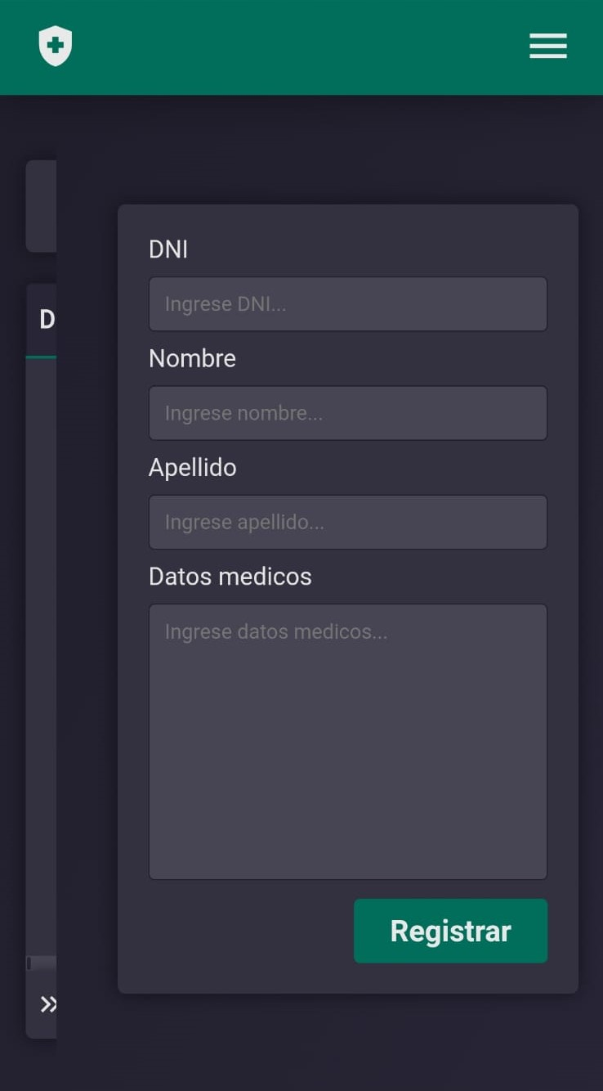

La solución a este problema fue relativamente sencilla, ya que una vez identificamos el error, pudimos corregirlo. Este error estaba relacionado con la modificación incorrecta de la cuadrícula en función del tamaño de la pantalla. Como se puede observar en la Figura 2, se muestra la solución encontrada.

**Figura 2**

*Solución en archivo main.css*

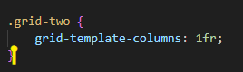

Nota: El lenguaje de programación usa es CSS.

Error de botón de navegación

Se identificó otro error en relación con la visualización y usabilidad del sistema en dispositivos móviles, específicamente con el menú de navegación. Este menú tenía un tamaño que ocupaba más del 80% de la pantalla, lo que dificultaba en gran medida la utilización del sistema. En la Figura 3, se muestra el botón como se encontraba antes de la corrección.

**Figura 3**

*El error se encontraba en todas las secciones*

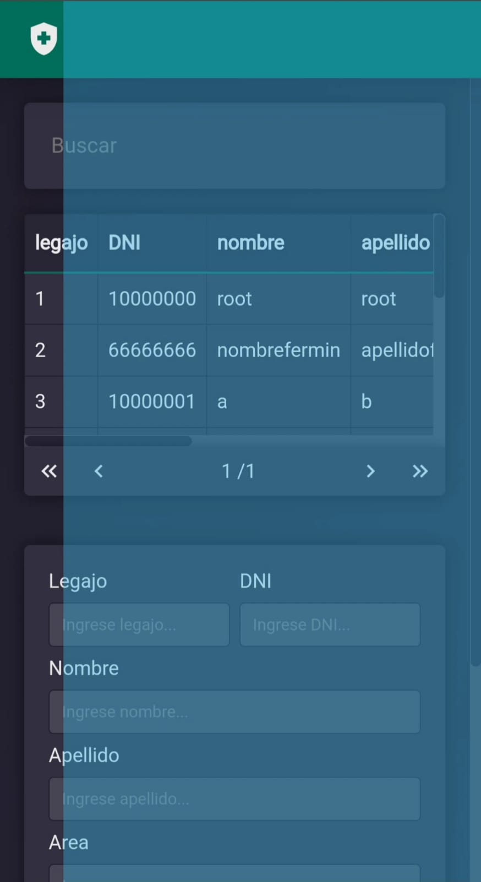

Este error se originó debido a una distracción o confusión en el proceso de creación de estilos. La solución se encontró al especificar el tamaño de fuente (font-size) del botón, dado que este se compone de una etiqueta (label) y una casilla de verificación (check-box). Como se puede apreciar en la Figura 4 con solo agregar la línea de código el error se corrige.

**Figura 4**

*Solución en archivo main.css*

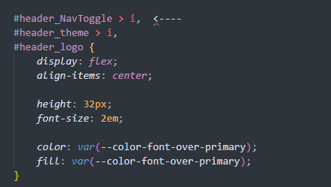

Nota: El lenguaje de programación usado es CSS.

Error formulario

El error que encontramos se produce cuando intentas agregar un registro a una tabla sin completar un campo que está relacionado como clave foránea a otro campo de otra tabla. Para mantener la integridad de la tabla, SQL rechaza la sentencia ya que no se ha proporcionado el valor necesario para la clave foránea, lo que violaría la restricción de integridad referencial. En la Figura 5 se podrá ver el error SQL.

Figura 5

*Error SQL*



La solución encontrada para evitar que se muestre ese error fue verificar que el valor esté completado antes de enviar la sentencia. Esto asegura que la clave foránea tenga un valor válido antes de intentar agregar un registro a la tabla, lo que evita el problema de integridad de la base de datos y garantiza que la operación se realice de manera correcta.

Error Reenvió de formulario

El problema que encontramos no se considera un error en el sentido estricto, pero se convertía en una molestia durante el uso. Al recargar la página, se solicitaba confirmar el reenvío del formulario, lo que podía resultar en una experiencia de usuario incómoda. En la Figura 6 podrán observar la advertencia en pantalla.

**Figura 6**

*Advertencia en cualquier archivo al recargar pagina*

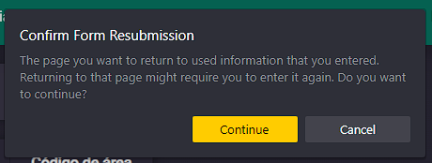

La solución para resolver esta advertencia fue implementar un script que oculta la notificación al recargar la página. Esto permite mejorar la experiencia del usuario al evitar que se muestre el mensaje de confirmación de reenvío del formulario cada vez que se actualiza la página. En la Figura 7 podrán observar el script.

**Figura 7**

*El lenguaje de programación usa es JavaScript*

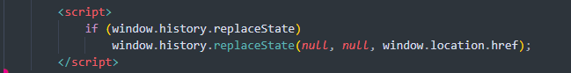

Error Data-Table

El error se producía cuando se intentaba cambiar de pestaña en el data-table y no había más pestañas disponibles o el número mínimo de pestañas era igual a cero. En la Figura 8 se podrá visualizar el error.

**Figura 8**

*Error SQL*



El problema se resolvió al establecer como página mínima la página 1 cuando no hay registros y se intenta cambiar de página. Esto evita la creación de una consulta SQL con un offset negativo al intentar ir a la página 0, que es la página máxima permitida en este caso.

Error Data-Table división

La cantidad de registros mostrados por página en una DataTable se adapta al tamaño de la ventana: si esta es más grande, se mostraran más registros por páginas. Si la la ventana de la aplicación tiene muy poca altura, la cantidad de filas mostradas podría redondearse a 0, y generar una división sobre 0. Lo que genera un error (Fatal error: Uncaught DivisionByZeroError: Division by zero in Hospital-OlimpiadaNacional\Sistema\users.php:18 Stack trace: #0 {main} thrown in Hospital-OlimpiadaNacional\Sistema\users.php on line 18)

Fue solucionado asegurándose de que la mínima cantidad de filas mostradas sea 1, y colocando una altura mínima a la DataTable. En la Figura 9 se podrá ver la solución.

**Figura 9**

*Código de programación PHP*

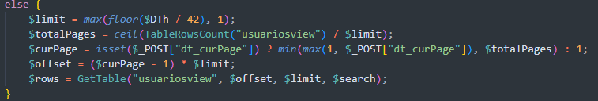

Error Actualización

Después de insertar los datos en la tabla, no se actualiza de inmediato debido a que inicialmente configuramos la carga de la tabla antes que el procesamiento de la inserción. La solución consiste en invertir ese orden, es decir, primero realizar el procesamiento de la inserción y luego cargar la tabla, de modo que los datos nuevos estén disponibles de inmediato.